Přihláška do Medvědího turnaje ve vybíjené
o Putovní pohár RADAMBUKu Tábor 19.3.2016
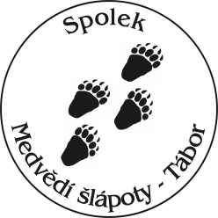

Název spolku:

Vedoucí celé skupiny / odpovědná osoba / telefon:

Název družstva kategorie vedoucí družstva

1.

2.

3.

4.

5.

Nejmladší kategorie: 7 - 9 let N
Mladší kategorie: 10 - 12 let M
Starší kategorie: 13 - 15 let S

Hráč může nastoupit v dané kategorii, pokud v den turnaje nedovrší 10, 13 a 16 let.

Přihlášky zašlete: Pavel "Marťan" Martínek levap.kenitram@gmail.com tel: 777 881 190
Případné informace a dotazy tamtéž

UZÁVĚRKA PŘIHLÁŠEK – 5.3.2016!!!!

